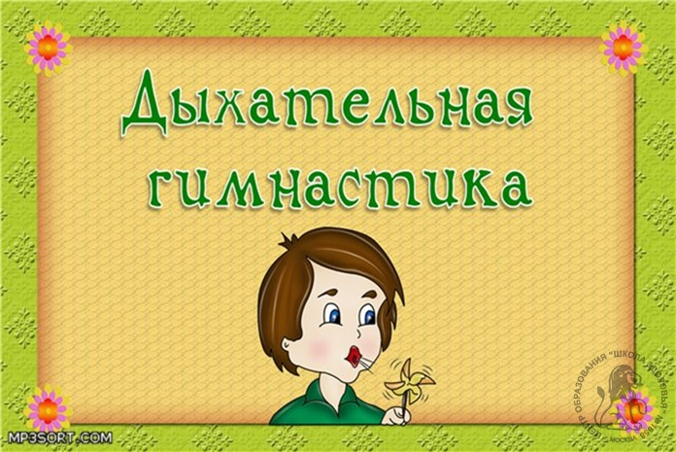
Закаливающее дыхание

Этот вид закаливания укрепляет весь дыхательный тракт. Суть же его заключается в выполнении комплекса игровых упражнений с носом. Рекомендуется для детей среднего возраста, но может быть использован и в работе со старшими детьми. Проводится 2-3 раза в день.
«Поиграем с носиком»
«Найди и покажи носик»
Дети удобно рассаживаются и показывают свой носик взрослому
Игровые упражнения с носиком.
«Помоги носику собраться на прогулку»
Каждый ребёнок берёт носовой платок или салфетку и тщательно очищает свой нос самостоятельно или с помощью взрослого.
«Носик гуляет»
Взрослый предлагает детям крепко закрыть рот, чтобы он не мешал гулять и хорошо дышать носу.
Старшим детям можно предложить выключить дыхание ртом, поджав кончик языка к твёрдому нёбу. В обоих случаях вдох и выдох выполняет через нос.
«Носик балуется»
На вдохе ребёнок оказывает сопротивление воздуху, надавливая большим и указательным пальцами одной руки на крылья носа.

«Носик нюхает приятный запах»
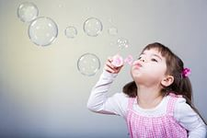
Ребёнок выполняет 10 вдохов-выдохов через правую и левую ноздрю, поочерёдно закрывая их указательным пальцем.
«Носик поёт песенку»
На выдохе малыш постукивает указательным пальцем по крыльям носа и поёт: «Ба – бо – бу».
«Поиграем носиком»
Ребёнок располагает на переносице указательные пальцы и выполняет ими движение к крыльям носа, затем вверх и обратно.
Таким образом делается как бы растирание.
Заключительный этап.
«Носик возвращается домой»
Дети убирают платки и салфетки. Показывают взрослому, что их носик вернулся.
-Игровые упражнения можно сопровождать стихами:
Подходи ко мне дружок,
И садись скорей в кружок.
Носик ты быстрей найди,
Тёте ... покажи.
Надо носик очищать,
На прогулку собирать.
Ротик ты свой закрывай,
Только с носиком гуляй.
Вот так носик-баловник!
Он шалить у нас привык.
Тише, тише, не спеши,
Ароматом подыши.
Хорошо гулять в саду
И поёт нос: «Ба-бо-бу».
Надо носик нам погреть,
Его немного потереть.
Нагулялся носик мой,
Возвращается домой.

Массаж рук
Интенсивное воздействие на кончики пальцев стимулирует прилив крови к рукам. Это благоприятствует психоэмоциональной устойчивости и физическому здоровью, повышает функциональную деятельность головного мозга, тонизирует весь организм.

«Поиграем с ручками»

Дети растирают ладони до приятного тепла.
  - Большим и указательным пальцами одной руки массируем – растираем каждый палец, начиная с ногтевой фаланги мизинца другой руки.
  - Массируем тыльные стороны ладоней, имитируя мытьё рук.
  - Переплетаем вытянутые пальцы обеих рук и слегки трём их друг о друга, направляя ладони в противоположные стороны.
  - Переплетённые пальцы закрываем на замок и подносим к груди. Пауза.
  - Вытягиваем пальчики вверх и шевелим ими.
Дети стряхивают руки, расслабляют их и отдыхают.
Упражнение можно сопровождать стихами.
Эй, ребята, все ко мне.
Кто стоит там в стороне?
А ну быстрей лови кураж
И начинай игру-массаж.
Разотру ладошки сильно,
Каждый пальчик покручу.
Поздороваюсь со всеми,
Никого не обойду.
С ноготками поиграю,
Друг о друга их потру.
Потом руки «помочалю»,
Плечи мягко разомну.
Затем руки я помою,
Пальчик в пальчик я вложу,
На замочек их закрою
И тепло поберегу.
Вытяну я пальчики,
Пусть бегут, как зайчики.
Раз-два, раз-два,
Вот и кончилась игра.
Вот и кончилась игра,
Отдыхает детвора

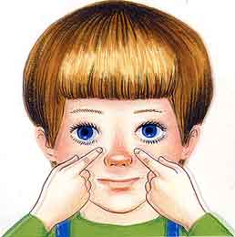
Упражнения для глаз
Комплекс № 1
- Глаза крепко зажмурить на 3-5 сек. Повторить 5-6 раз.
- Быстро моргать в течение 15 сек. Повторить 3-4 раза.
- Закрыть глаза и массировать веки круговыми движениями пальцев в течение 1 минуты
Комплекс № 2
- Сосредоточить свой взор на указательном пальце вытянутой прямо перед собой левой руки. Сгибая руку в локтевом суставе приближайте постепенно указательный палец к носу, не отводя взора от кончика пальца. Повторить 5-6 раз.
- Круговые движения глаз – вращение ими влево, вверх, вправо, вниз, а затем – вправо, вверх, влево, вниз.Повторить 3-4 раза в каждую сторону

Некоторые приёмы закаливания
1. Обширное умывание.
Ребёнок должен:
- открыть кран с водой, намочить правую ладошку и провести ею от кончиков пальцев до локтя левой руки, сказать «раз»; то же проделать левой рукой.
- Намочить обе ладошки, положить их сзади на шею и провести ими одновременно к подбородку, сказать «раз».
- Намочить правую ладошку и сделать круговое движение по верхней части груди, сказать «раз».
- Намочить обе ладошки и умыть лицо.
- Ополоснуть, «отжать» обе руки, вытереться насухо.

